
 | S系列交换机  ACL特性入门 |  | 
 | 文档版本 | 01
 | 发布日期 | 2013-09-01
 | 华为技术有限公司

版权所有 © 华为技术有限公司 2013。 保留一切权利。
非经本公司书面许可，任何单位和个人不得擅自摘抄、复制本文档内容的部分或全部，并不得以任何形式传播。

商标声明
和其他华为商标均为华为技术有限公司的商标。
本文档提及的其他所有商标或注册商标，由各自的所有人拥有。

注意
您购买的产品、服务或特性等应受华为公司商业合同和条款的约束，本文档中描述的全部或部分产品、服务或特性可能不在您的购买或使用范围之内。除非合同另有约定，华为公司对本文档内容不做任何明示或暗示的声明或保证。
由于产品版本升级或其他原因，本文档内容会不定期进行更新。除非另有约定，本文档仅作为使用指导，本文档中的所有陈述、信息和建议不构成任何明示或暗示的担保。

华为技术有限公司
地址： | 深圳市龙岗区坂田华为总部办公楼 邮编：518129
网址： | http://enterprise.huawei.com

前 言
概述
本文档针对ACL特性的各类业务，从预备知识、信息采集方法、通用处理流程、常见故障处理方法和故障案例分析介绍了故障的处理过程。
本文档提供了ACL故障的处理流程和方法。
读者对象
本文档（本指南）主要适用于以下工程师：
- 技术支持工程师
- 维护工程师
符号约定
在本文中可能出现下列标志，它们所代表的含义如下。
符号 | 说明
 | 表示有高度或中度潜在危险，如果不能避免，可能会导致人员死亡或严重伤害。
 | 表示有低度潜在危险，如果不能避免，可能会导致人员轻微或中等伤害。
 | 表示有潜在风险，如果不能避免，可能会导致设备损坏、数据丢失、设备性能降低或不可预知的结果。
 | 表示能帮助您解决某个问题或节省您的时间。
 | 表示是正文的附加信息，是对正文的强调和补充。
修订记录
修订记录累积了每次文档更新的说明。最新版本的文档包含以前所有文档版本的更新内容。
文档版本 01 (2013-09-01)
第一次正式发布。
目 录
前 言 ii
1 特性概述 1
1.1 ACL基本概念 1
1.1.1 ACL规则组成 1
1.1.2 ACL分类 1
1.1.3 ACL匹配顺序 2
1.1.4 ACL生效时间 3
1.2 流分类 3
1.2.1 简单流分类 3
1.2.2 复杂流分类 3
1.2.3 流分类的逻辑关系 4
1.3 流行为 5
1.4 流策略 6
1.5 简化ACL 6
1.6 自反ACL 7
2 配置指导 8
2.1 场景一:配置优先级映射 8
2.1.1 场景组网描述 8
2.1.2 场景配置思路 9
2.1.3 配置举例 9
2.2 场景二:配置流量过滤 11
2.2.1 场景组网描述 11
2.2.2 场景配置思路 12
2.2.3 配置举例 12
2.3 场景三：配置流量监管 14
2.3.1 场景组网描述 14
2.3.2 场景配置思路 14
2.3.3 配置举例 15
2.4 场景四：配置QinQ场景 18
2.4.1 场景组网描述 18
2.4.2 场景配置思路 18
2.4.3 配置举例 19
2.5 开局注意事项 21
2.5.1 注意事项1：关注框交换机部署的traffic-policy是否应用成功 21
2.5.2 注意事项2：通过ACL对FTP/Telnet/SSH登录用户进行控制，与ACL不匹配的报文都会丢弃。 21
3 故障处理指导 22
3.1 故障处理概述 22
3.2 故障现象1:配置报文过滤不生效 22
3.2.1 故障现象描述 22
3.2.2 定位思路说明 22
3.2.3 定位流程 23
3.2.4 定位步骤 24
3.3 故障现象2:配置流策略重定向下一跳不生效如何定位 25
3.3.1 故障现象描述 25
3.3.2 定位思路说明 26
3.3.3 定位流程 26
3.3.4 定位步骤 26
3.4 信息采集方法 27
3.4.1 网络拓扑 27
3.4.2 display命令列表 27
3.4.3 收集交换机日志和诊断日志信息： 28
4 典型故障案例 30
4.1 故障案例1:配置流量过滤后流量不按预期转发故障案例 30
4.1.1 故障现象描述及组网 30
4.1.2 问题根因说明 31
4.1.3 问题判断方法 31
4.1.4 解决方案 31
4.1.5 经验总结 31
4.2 故障案例2:配置重定向下一跳导致业务不通的故障案例 32
4.2.1 故障现象描述及组网 32
4.2.2 问题根因说明 32
4.2.3 问题判断方法 33
4.2.4 解决方案 33
4.2.5 经验总结 33
5 FAQ 34
5.1 S7700/S9700是否支持跨板重定向，如何配置跨板重定向？ 34
5.2 测试CAR限速时常不准，怎么回事？ 34
5.3 S系列交换机策略路由是如何转发的？ 35
5.4 流行为里面没有配置deny，但是流量为什么被deny了？ 35
5.5 如何使用用户自定义ACL？ 35
5.6 如何了解ACL资源的使用情况？ 36
A 缩略语 37

特性概述

ACL基本概念

ACL规则组成
ACL：Access Control List（访问控制列表），是一个有序的规则(Rule)的集合，通过匹配报文中信息与规则中参数来对数据包进行分类，并执行规则对应的动作(Permit/Deny)。
一条ACL规则主要是由五部分构成。其中包括报文的协议类型、报文的源地址、报文的目地地址、源端口号、目的端口号。通常，我们将这五部分称为ACL五元组。

ACL分类
                - ACL分类
划分规则 | 分类 | 应用场景 | 说明
对IPv4和IPv6的支持 | ACL4 | IPv4的应用场景 | 相对的命令行ACL4和ACL6会有差异
对IPv4和IPv6的支持 | ACL6 | IPv6的应用场景 | 相对的命令行ACL4和ACL6会有差异
按照命名方式 | 数字ACL | 传统的ACL标识方法，用户创建ACL时，指定一个唯一的数字标识，后续的操作可以通过这个唯一的数字标识对ACL进行相关的操作。 | -
按照命名方式 | 名字ACL | 用户在创建ACL时，可以为ACL指定一个名称。后续的操作可以通过这个唯一的名称确定一个ACL，从而对其进行相关操作。  名称相对于数字来说具有更为直观的标识和记忆的效果，交换机提供了灵活的ACL命令方式。 | 当前在指定名字ACL的同时，也可以同时配置数字ACL。如果没有配置数字ACL，在系统在记录此名字ACL会分配一个数字ACL的编号给该名字ACL。  ACL名称在IPv4和IPv6内分别全局唯一，互不影响。
按照ACL规则的功能 | 基本ACL | 仅使用报文的源IP地址、分片标记和时间段信息来定义规则。 | 编号范围为2000～2999。
按照ACL规则的功能 | 高级ACL | 既可使用报文的源IP地址，也可使用目的地址、IP优先级、ToS、DSCP、IP协议类型、ICMP类型、TCP源端口/目的端口、UDP源端口/目的端口号等来定义规则。  高级访问控制列表可以定义比基本访问控制列表更准确、更丰富、更灵活的规则。 | 编号范围为3000～3999。
按照ACL规则的功能 | 二层ACL | 可根据报文的以太网帧头信息来定义规则，如根据源MAC地址、目的MAC地址、以太帧协议类型等。 | 编号范围为4000～4999。
按照ACL规则的功能 | 自定义ACL | 可根据偏移位置和偏移量从报文中提取出一段内容进行匹配。 | 编号范围为5000～5999。

ACL匹配顺序
一个ACL可以由多条“deny | permit”语句组成，每一条语句描述的规则是不相同的，这些规则可能存在重复或矛盾的地方（一条规则可以包含另一条规则，但两条规则不可能完全相同），在将一个数据包和访问控制列表的规则进行匹配的时候，由规则的匹配顺序决定规则的优先级。ACL的匹配顺序包括配置顺序和自动排序。
配置顺序按照用户配置ACL规则的先后进行匹配，先配置的规则先匹配。缺省情况下匹配顺序为按用户的配置排序。
自动排序（auto）使用“深度优先”的原则进行匹配。
“深度优先”规则是把指定数据包范围最小的语句排在最前面。这一点可以通过比较地址的通配符来实现，通配符越小，则指定的主机的范围就越小。
比如129.102.1.1 0.0.0.0指定了一台主机：129.102.1.1，而129.102.1.1 0.0.0.255则指定了一个网段：129.102.1.1～129.102.1.255，显然前者指定的主机范围小，在访问控制规则中排在前面。具体标准如下。
- 基本ACL的“深度优先”顺序判断原则如下：
按照源IP地址范围进行比较。
- 高级IPv4 ACL的“深度优先”顺序判断原则如下：
按照协议范围，源IP，目的IP，源端口，目的端口的顺序进行匹配，只有当前一个比较项范围一致时，才进行下一项比较。如果都相同，则按照配置顺序进行匹配。
- 二层 ACL 的“深度优先”顺序判断原则如下：
按照以太类型，源MAC，目的MAC，VLAN，VLAN的8021p，CVLAN，CVLAN的8021p顺序进行匹配，只有当前一个比较项范围一致时，才进行下一项比较。如果都相同，则按照配置顺序进行匹配。
- 用户自定义ACL的“深度优先”顺序判断原则如下：
用户自定义ACL不支持自动排序，只能是按照配置顺序进行匹配。

ACL生效时间
用户可能有这样的需求：一些ACL规则需要在某个或某些特定时间内生效，而在其他时间段则不利用它们进行包过滤，即通常所说的按时间段过滤。例如某单位严禁员工上班时间浏览非工作网站，而下班后则允许通过指定设备上娱乐网站，则可以对ACL规则约定生效时间段。这时，用户就可以先配置一个或多个时间段，然后通过执行rule命令引用该时间段，从而实现基于时间段的ACL过滤。
对ACL的时间段包括相对时间段和绝对时间段。相对时间段是指以一周为间隔的周期性时间，在这一周中这一段时间时生效的，更进一步的我们还支持在一周的某一天或者某几天生效。绝对时间段就是指定从某个时间点到下一个时间点这一段时间。

流分类

简单流分类
简单流分类是指采用简单的规则，如只根据IP报文的DSCP（DiffServ Code Point）字段对报文进行粗略的分类，以识别出具有不同优先级特征的流量。
简单流分类可以依据以下信息分类规则对报文进行简单流分类：
- IP报文的DSCP优先级
- VLAN报文的802.1p优先级
- IP报文中的ip-precedence
- MPLS报文的EXP优先级

复杂流分类
复杂流分类是指根据报文携带的二三层信息或者借助ACL（Access Control List）规则，根据IP五元组（源IP地址、目的IP地址、源端口号、目的端口号、报文类型）、TCP SYN等信息对报文进行分类，依据该分类为报文提供相应的服务质量。
复杂流分类的分类规则包括基于二层信息进行流分类和基于三层信息进行流分类。
- 交换机可以根据以下二层信息对报文进行复杂流分类：
- VLAN报文外层Tag的ID信息
- VLAN报文内层Tag的ID信息
- VLAN报文外层Tag的802.1p优先级
- VLAN报文内层Tag的802.1p优先级
- VLAN报文的双层Tag信息
- 源MAC地址
- 目的MAC地址
- 出接口
- 入接口
- 基于二层封装的协议字段
- 交换机可以根据以下三层信息对报文进行复杂流分类：
- IP报文的DSCP优先级
- IP报文的IP优先级
- MPLS报文的EXP优先级
- TCP报文的TCP SYN标志
- IP协议类型（即IPv4协议或IPv6协议）
- 交换机还可以借助ACL依据以下信息对报文进行复杂流分类：
- IP优先级或DSCP优先级
- 源IP地址前缀
- 目的IP地址前缀
- IP报文承载的协议号
- 分片标志
- TCP SYN标志
- TCP或UDP源端口号或端口范围
- TCP或UDP目的端口号或端口范围

流分类的逻辑关系
Class的逻辑关系可以为逻辑或（or），也可以配置为逻辑与（and），框式默认为or，盒式默认为and。
指定逻辑与（and）关系后，存在下面两种情况：
- 不包含匹配acl：
所有的if-match为与的关系，报文必须命中所有匹配项，才能命中该规则；
- 包含acl的情况：
所有if-match为与的关系，但是acl里面的规则之间是或的关系。即必须命中所有if-mach的匹配项并且命中其中一条acl的rule就为命中该规则；
例：if-match dmac 0-0-3
if-match smac 0-0-2
if-match acl 3000 （acl 3000里面包含2条规则，rule 5 permit ip source 1.1.1.1 0，rule 10 permit ip source 2.2.2.2 0）
那么只有dmac=0-0-3，smac=0-0-2，sip=1.1.1.1和dmac=0-0-3，smac=0-0-2，sip=2.2.2.2的报文能命中该规则。
指定逻辑或（or）关系：
报文只需匹配流分类下的一个或多个规则就属于该类。即只要命中其中一个匹配项的报文就能命中该规则。以上面的配置为例，报文的dmac=0-0-3或者smac=0-0-2或者sip=1.1.1.1或者sip=2.2.2.2都能命中规则。

流行为
创建流分类是为了提供差异化服务，它必须与某些流量控制或资源分配动作（比如允许、禁止、流量监管、重标记等）关联起来才有意义，而这些具体流动作的总和便构成了流行为。在交换机中针对复杂流分类可实施的流行为包括禁止/允许、重标记、重定向、流量监管、流镜像、安全和流量统计。除deny外，其他流行为可以组合使用。
- 禁止/允许
禁止/允许是最简单的流控动作。交换机通过对报文的通过或丢弃处理，来达到控制网络流量的目的。
- 重标记
重标记是对报文的优先级字段进行设置。在不同的网络中报文使用不同的优先级字段，例如VLAN网络使用802.1p，IP网络使用ToS，MPLS网络使用EXP。因此需要交换机可以针对不同的网络对报文的优先级进行重标记。通常网络的边界节点设备需要对进入的报文进行优先级重标记。网络内部的节点设备按照边界节点所标记的优先级提供相应等级的QoS服务，或者按自己的标准重新进行标记。
- 重定向
重定向是指将不按报文原始的目的地址进行路由转发，而是将报文重定向到接口板CPU、指定接口、指定的下一跳地址或下一跳标签LSP（Label Distribution Path）。交换机支持指定多个下一跳。通过重定向可以实现策略路由。这种策略路由是静态的，当配置中的下一跳不可用时，系统将按原来的转发路径转发报文。
- 流量监管
流量监管就是一种通过对流量规格的监督，来限制流量及其资源使用的流控动作。通过流量监管，可以控制某个流的规格，对于超过规格的流量，可以采取丢弃、重标记颜色、重标记优先级或其他的QoS措施。
- 流镜像
流镜像，即将指定的数据包复制到用户指定的目的地，以进行网络检测和故障排除。
- 流量统计
流量统计用于统计指定业务流的数据报文，它统计的是匹配流分类的报文中通过和丢弃的报文数量和字节数。流量统计本身不是QoS控制措施，但可以和其他QoS动作组合使用，以提高网络和报文的安全性。

流策略
基于二层信息、三层信息ACL可以对报文进行更为细致的划分（即复杂流分类），然后在已创建的流策略下绑定相应流分类和流行为，并通过应用流策略来实现对业务流的差异化服务。即上面创建的流分类和流行为，只有绑定到具体的流策略下，并且应用到具体的端口，VLAN或者全局下面才能生效，达到对流量进行分类处理的效果。
流策略应用后，会下发ACL到芯片中，ACL下发的顺序，分组等信息会影响到规则的匹配情况，交换机提供命令行来确定流策略规则的匹配顺序。命令行为：traffic policy policy-name [ match-order { auto | config } ]当配置为auto模式时，规则的匹配顺序由系统预先指定的流分类优先级决定，该优先级排序如下：基于二层和三层信息流分类 > 基于二层信息流分类 > 基于三层信息流分类。当配置为config模式时，将流分类配置的先后顺序决定流策略的规则匹配顺序，先配置的先匹配。对于不支持配置成config模式的设备，默认的配置模式为auto，则优先级排序如下：基于二层和三层信息流分类> 基于三层信息流分类> 基于二层信息流分类。

简化ACL
对于流策略，需要配置ACL、流分类，流行为，将流分类和流行为绑定到流策略，最终将流策略应用到全局/VLAN/端口下面，才会生效。在盒式设备上，存在简化ACL，他会简化整个配置，只需要配置ACL，然后通过traffic-filter等代表动作的命令，后面直接绑定ACL即可生效。目前简化ACL支持的动作有：traffic-filter，traffic-limit，traffic-mirror，traffic-redirect，traffic-remark，traffic-statistics。其中traffic-redirect动作包括重定向到端口，重定向到CPU和重定向到下一跳，traffic-remark包括对8021P/DMAC/DSCP/ip-precedence/local-precedence/VLAN信息的重标记。对于各形态的支持情况，如表1-2及表1-3所示：
                - 设备对简化ACL的支持情况_01
动作/形态 | 2700- EI | 2752 -EI | 3700-SI | 3700-EI | 3700-HI | 5700- SI
traffic-filter | 支持 | 支持 | 支持 | 支持 | 支持 | 支持
traffic-limit | 支持 | 支持 | 支持 | 支持 | 支持 | 支持
traffic-mirror | 支持 | 支持 | 支持 | 支持 | 支持 | 支持
traffic-redirect | 不支持 | 支持 | 支持 | 支持 | 支持 | 不支持重定  向下一跳
traffic-remark | 不支持  Remark DMAC/cvlan/ipprecedence | 不支持  remark cvlan | 不支持  remark cvlan | 不支持remark cvlan | 支持 | 不支持  remark DMAC/cvlan
traffic-statistics | 支持 | 支持 | 支持 | 支持 | 支持 | 支持

                - 设备对简化ACL的支持情况_02
动作/形态 | 5700S-LI | 5700-LI | 5710-EI | 5710-HI | 6700-EI | 5700-HI | 5700-EI
traffic-filter | 支持 | 支持 | 支持 | 支持 | 支持 | 支持 | 支持
traffic-limit | 支持 | 支持 | 支持 | 支持 | 支持 | 支持 | 支持
traffic-mirror | 支持 | 支持 | 支持 | 支持 | 支持 | 支持 | 支持
traffic-redirect | 不支持重定向下一跳 | 不支持重定向下一跳 | 支持 | 支持 | 支持 | 支持 | 支持
traffic-remark | 不支持remark DMAC/cvlan | 不支持remark DMAC/cvlan | 支持 | 支持 | 支持 | 支持 | 支持
traffic-statistics | 支持 | 支持 | 支持 | 支持 | 支持 | 支持 | 支持

自反ACL
网络上有时需要限制公网主动访问私网的权限，但是希望私网主动访问公网时，公网返回私网的数据流不受限制。
配置自反ACL之后，外网用户主动发起的请求报文不能进入内部网络，无法主动访问内网用户。当内网用户向外网用户主动发起请求报文之后，设备的接口会根据用户的源IP地址、目的IP地址和端口号等信息生成一个反向的ACL，并保持一段时间，从而允许外部网络至内网用户的回程访问。
如图1-2所示，配置自反ACL后，外网无法主动访问内网。这时，一个源IP IPa，源端口 Porta，目的IP IPb，目的端口 Portb的报文发往外网，设备会自动生成一条自反ACL的规则，允许源IP IPb，源端口 Portb，目的IP IPa，目的端口 Porta的报文通过。
              - 自反ACL原理
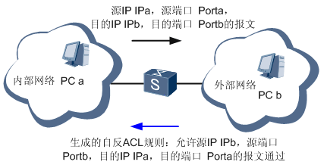

配置指导

场景一:配置优先级映射

场景组网描述
如图1-3所示， Switch通过接口GE2/0/1与路由器互连，企业分支机构1和企业分支机构2可经由Switch和路由器访问网络。企业分支机构1和企业分支机构2的VLAN ID分别为100、200。企业分支机构1需要得到更好的QoS保证，因此将来自企业用户的数据报文优先级映射为4，将来自企业分支机构2的数据报文优先级映射为2，以提供差分服务。
              - 基于简单流分类的优先级映射配置组网图
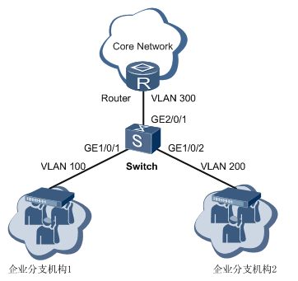

场景配置思路
采用如下的思路配置基于分类的优先级映射：
            - 创建VLAN，并配置各接口，企业分支机构1和企业分支机构2都能够通过Switch访问网络。
            - 创建流分类匹配不同的VLAN用户，流行为是进行优先级映射。
            - 在Switch入接口GE1/0/1和GE1/0/2上绑定流策略。

配置举例
            - 创建VLAN并配置各接口
# 创建VLAN 100、200、300。
< Switch > system-view
[Switch] vlan batch 100 200 300
# 将接口GE1/0/1、GE1/0/2、GE2/0/1的接入类型分别配置为trunk，并分别将接口GE1/0/1、GE1/0/2加入VLAN 100、VLAN 200；接口GE2/0/1加入VLAN 100、VLAN 200和VLAN 300。
[Switch] interface gigabitethernet1/0/1
[Switch-GigabitEthernet1/0/1] port link-type trunk
[Switch-GigabitEthernet1/0/1] port trunk allow-pass vlan 100
[Switch-GigabitEthernet1/0/1] quit
[Switch] interface gigabitethernet1/0/2
[Switch-GigabitEthernet1/0/2] port link-type trunk
[Switch-GigabitEthernet1/0/2] port trunk allow-pass vlan 200
[Switch-GigabitEthernet1/0/2] quit
[Switch] interface gigabitethernet2/0/1
[Switch-GigabitEthernet2/0/1] port link-type trunk
[Switch-GigabitEthernet2/0/1] port trunk allow-pass vlan 100 200 300
[Switch-GigabitEthernet2/0/1] quit
            - 配置流分类
#在Switch上创建流分类c1～c2，对来自企业的不同业务流按照其VLAN ID进行分类。
[Switch] traffic classifier c1
[Switch-classifier-c1] if-match vlan-id 100
[Switch-classifier-c1] quit
[Switch] traffic classifier c2
[Switch-classifier-c2] if-match vlan-id 200
[Switch-classifier-c2] quit
            - 配置流行为
# 在Switch上创建流行为b1～b2，对不同业务流进行优先级映射。
[Switch] traffic behavior b1
[Switch-behavior-b1] remark 8021p 4
[Switch-behavior-b1] quit
[Switch] traffic behavior b2
[Switch-behavior-b2] remark 8021p 2
[Switch-behavior-b2] quit
            - 配置流策略
#在switch上创建流策略，将流分类跟流行为进行绑定，并应用到接口GE1/0/1和GE1/0/2。
[Switch] traffic policy p1
[Switch-trafficpolicy-p1] classifier c1 behavior b1
[Switch- trafficpolicy-p1] quit
[Switch] traffic policy p2
[Switch- trafficpolicy-p2] classifier c2 behavior b2
[Switch- trafficpolicy-p2] quit
[Switch] interface gigabitethernet 1/0/1
[Switch-GigabitEthernet1/0/1] traffic-policy p1 inbound
[Switch-GigabitEthernet1/0/1] quit
[Switch] interface gigabitethernet 1/0/2
[Switch-GigabitEthernet1/0/2] traffic-policy p2 inbound
[Switch-GigabitEthernet1/0/2] quit

            - 验证配置结果
#查看流分类流行为流策略的应用情况，以流策略p1为例。
[Switch]display traffic classifier user-defined c1
User Defined Classifier Information:
Classifier: c1
Precedence: 10
Operator: OR
Rule(s) : if-match vlan-id 100
[Switch]display traffic behavior user-defined b1
User Defined Behavior Information:
Behavior: b1
Remark:
Remark 8021p 4
[Switch]display traffic policy user-defined p1
User Defined Traffic Policy Information:
Policy: p1
Classifier: c1
Operator: OR
Behavior: b1
Remark:
Remark 8021p 4
[Switch]display traffic-policy applied-record p1
-------------------------------------------------
Policy Name: p1
Policy Index: 1
Classifier:c1 Behavior:b1
-------------------------------------------------
*interface GigabitEthernet1/0/1
traffic-policy p1 inbound
slot 1 : success
-------------------------------------------------
Policy total applied times: 1.
[Switch]
----结束
配置文件
Switch的配置文件
#
sysname Switch
#
vlan batch 100 200 300
#
traffic classifier c1 operator or precedence 10
if-match vlan-id 100
traffic classifier c2 operator or precedence 15
if-match vlan-id 200
#
traffic behavior b1
remark 8021p 4
traffic behavior b2
remark 8021p 2
traffic behavior test
#
traffic policy p1
classifier c1 behavior b1
traffic policy p2
classifier c2 behavior b2
#
interface GigabitEthernet1/0/1
port link-type trunk
port trunk allow-pass vlan 100
traffic-policy p1 inbound
#
interface GigabitEthernet1/0/2
port link-type trunk
port trunk allow-pass vlan 200
traffic-policy p2 inbound
#
interface GigabitEthernet2/0/1
port link-type trunk
port trunk allow-pass vlan 100 200 300
#
return

场景二:配置流量过滤

场景组网描述
Switch的GE1/0/1端口上，下接用户，GE2/0/1端口上，上接服务器。如图2-2所示。交换机下挂的用户只能跟服务器进行通信，用户之间不能进行通信。
              - 基于复杂流分类的流量过滤组网图
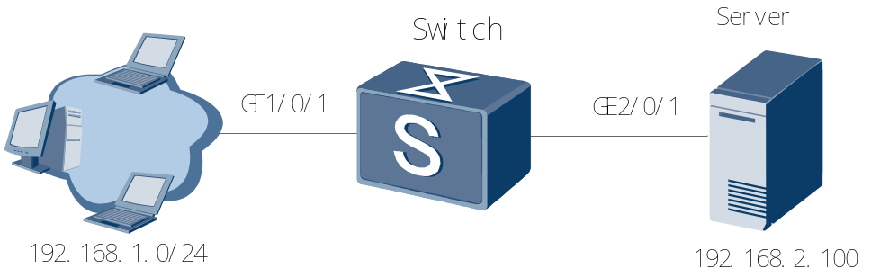

场景配置思路
采用如下的思路配置流量过滤：
            - 配置ACL规则，匹配源IP为192.168.0.1/24，目的IP为192.168.2.100的报文。
            - 配置流分类，匹配规则为上述ACL规则。
            - 配置流策略，绑定流分类和流行为，并应用到GE 1/0/1接口入方向。

配置举例
            - 配置ACL规则
# 在Switch上创建编码为3000的高级ACL，允许源IP地址为192.168.1.0/24和目的IP为192.168.2.100的流量通过，其他的流量丢弃。
[Switch] acl 3000
[Switch-acl-adv-3000] rule 1 permit ip source 19.168.1.0 0.0.0.255 destination 192.168.2.100 0
[Switch-acl-adv-3000] rule 2 deny ip
[Switch-acl-adv-3000] quit
            - 配置流分类
在Switch上创建流分类c1，匹配规则为ACL 3000。
[Switch] traffic classifier c1
[Switch-classifier-c1] if-match acl 3000
[Switch-classifier-c1] quit
            - 配置流行为
# 在Switch上创建流行为b1，并配置动作为空。
[Switch] traffic behavior b1
[Switch-behavior-b1] quit
            - 配置流策略并应用到接口上
# 在Switch上创建流策略p1，将流分类和对应的流行为进行绑定。
[Switch] traffic policy p1
[Switch-trafficpolicy-p1] classifier c1 behavior b1
[Switch-trafficpolicy-p1] quit
# 将流策略p1应用到接口GE1/0/1。
[Switch] interface gigabitethernet1/0/1
[Switch-GigabitEthernet1/0/1] traffic-policy p1 inbound
[Switch-GigabitEthernet1/0/1] quit
[Switch] quit
            - 验证配置结果
# 查看流策略相关信息。
<Switch> display acl 3000
Advanced ACL 3000, 2 rules
Acl's step is 5
rule 1 permit ip source 19.168.1.0 0.0.0.255 destination 192.168.2.100 0
rule 2 deny ip
<Switch> display traffic classifier user-defined
Classifier: c1
Precedence: 10
Operator: OR
Rule(s) : if-match acl 3000Total classifier number is 1
<Switch> display traffic policy user-defined p1
User Defined Traffic Policy Information:
Policy: p1
Classifier: c1
Operator: OR
Behavior: b1
-None-
<Switch>display traffic-policy applied-record
#
-------------------------------------------------
Policy Name: p1
Policy Index: 1
Classifier:c1 Behavior:b1
-------------------------------------------------
*interface GigabitEthernet1/0/1
traffic-policy p1 inbound
slot 1 : success
-------------------------------------------------
Policy total applied times: 1.
#
----结束
配置文件
Switch的配置文件
#
sysname Switch
#
vlan batch 20
#
acl number 3000
rule 1 permit ip source 19.168.1.0 0.0.0.255 destination 192.168.2.100 0
rule 2 deny ip
#
traffic classifier c1 operator or precedence 5
if-match acl 3000
#
traffic behavior b1
#
traffic policy p1
classifier c1 behavior b1
#
interface GigabitEthernet1/0/1
traffic-policy p1 inbound
#
return

场景三：配置流量监管
基于类的流量监管是指在设备上经过流分类后，对符合流分类的流量进行速率限制。通过监督进入设备的该类流量速率，丢弃超出速率限制的部分，使进入设备的该类流量被限制在一个合理的范围之内，从而保护网络资源和企业的利益。

场景组网描述
Switch通过接口GE2/0/1与路由器互连，企业可经由Switch和路由器访问网络，如图2-4所示。企业的语音业务对应的VLAN ID为120，视频业务对应的VLAN ID分别为110，数据业务对应的VLAN ID为100。在Switch上需要对不同业务的报文分别进行流量监管，以将流量限制在一个合理的范围之内，并保证各业务的带宽需求。
              - 基于复杂流分类的流量监管配置组网图
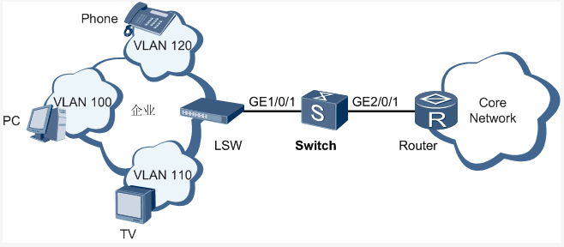

场景配置思路
采用如下的思路配置基于复杂流分类的流量监管：
            - 创建VLAN，并配置各接口，使企业能够通过Switch访问网络。
            - 在Switch上配置基于VLAN ID进行流分类的匹配规则。
            - 在Switch上配置流量监管策略，绑定已配置的流行为和流分类，并应用到企业与Switch连接的接口上。

配置举例
            - 创建VLAN并配置各接口
# 在Switch上创建VLAN 100、110、120。
<Quidway> system-view
[Quidway] sysname Switch
[Switch] vlan batch 100 110 120
# 将接口GE1/0/1、GE2/0/1的接入类型分别配置为trunk，并分别将接口GE1/0/1和GE2/0/1加入VLAN 100、VLAN 110、VLAN 120。
[Switch] interface gigabitethernet 1/0/1
[Switch-GigabitEthernet1/0/1] port link-type trunk
[Switch-GigabitEthernet1/0/1] port trunk allow-pass vlan 100 110 120
[Switch-GigabitEthernet1/0/1] quit
[Switch] interface gigabitethernet 2/0/1
[Switch-GigabitEthernet2/0/1] port link-type trunk
[Switch-GigabitEthernet2/0/1] port trunk allow-pass vlan 100 110 120
[Switch-GigabitEthernet2/0/1] quit
            - 配置流分类
# 在Switch上创建流分类c1～c3，对来自企业的不同业务流按照其VLAN ID进行分类。
[Switch] traffic classifier c1
[Switch-classifier-c1] if-match vlan-id 120
[Switch-classifier-c1] quit
[Switch] traffic classifier c2
[Switch-classifier-c2] if-match vlan-id 110
[Switch-classifier-c2] quit
[Switch] traffic classifier c3
[Switch-classifier-c3] if-match vlan-id 100
[Switch-classifier-c3] quit
            - 配置流量监管行为
# 在Switch上创建流行为b1～b3，对不同业务流进行流量监管。
[Switch] traffic behavior b1
[Switch-behavior-b1] car cir 2000 pir 10000
[Switch-behavior-b1] quit
[Switch] traffic behavior b2
[Switch-behavior-b2] car cir 4000 pir 10000
[Switch-behavior-b2] quit
[Switch] traffic behavior b3
[Switch-behavior-b3] car cir 4000 pir 10000
[Switch-behavior-b3] quit
            - 配置流量监管策略并应用到接口上
# 在Switch上创建流策略p1，将流分类和对应的流行为进行绑定并将流策略应用到接口GE1/0/1入方向上，对来自企业的报文进行流量监管和重标记。
[Switch] traffic policy p1
[Switch-trafficpolicy-p1] classifier c1 behavior b1
[Switch-trafficpolicy-p1] classifier c2 behavior b2
[Switch-trafficpolicy-p1] classifier c3 behavior b3
[Switch-trafficpolicy-p1] quit
[Switch] interface gigabitethernet 1/0/1
[Switch-GigabitEthernet1/0/1] traffic-policy p1 inbound
[Switch-GigabitEthernet1/0/1] quit
            - 验证配置结果
#查看流分类流行为流策略的应用情况。
[Switch] display traffic classifier user-defined
User Defined Classifier Information:
Classifier: c2
Precedence: 15
Operator: OR
Rule(s) : if-match vlan-id 110

Classifier: c3
Precedence: 20
Operator: OR
Rule(s) : if-match vlan-id 100

Classifier: c1
Precedence: 10
Operator: OR
Rule(s) : if-match vlan-id 120
Total classifier number is 3

[Switch] display traffic behavior user-defined
User Defined Behavior Information:
Behavior: b2
Committed Access Rate:
CIR 4000 (Kbps), PIR 10000 (Kbps), CBS 500000 (byte), PBS 1250000 (byte)
Color Mode: color Blind
Conform Action: pass
Yellow Action: pass
Exceed Action: discard
Behavior: b3
Committed Access Rate:
CIR 4000 (Kbps), PIR 10000 (Kbps), CBS 500000 (byte), PBS 1250000 (byte)
Color Mode: color Blind
Conform Action: pass
Yellow Action: pass
Exceed Action: discard
Behavior: b1
Committed Access Rate:
CIR 2000 (Kbps), PIR 10000 (Kbps), CBS 250000 (byte), PBS 1250000 (byte)
Color Mode: color Blind
Conform Action: pass
Yellow Action: pass
Exceed Action: discard

Total behavior number is 3
[Switch] display traffic policy user-defined p1
User Defined Traffic Policy Information:
Policy: p1
Classifier: c1
Operator: OR
Behavior: b1
Committed Access Rate:
CIR 2000 (Kbps), PIR 10000 (Kbps), CBS 250000 (byte), PBS 1250000 (byte)
Color Mode: color Blind
Conform Action: pass
Yellow Action: pass
Exceed Action: discard
Classifier: c2
Operator: OR
Behavior: b2
Committed Access Rate:
CIR 4000 (Kbps), PIR 10000 (Kbps), CBS 500000 (byte), PBS 1250000 (byte)
Color Mode: color Blind
Conform Action: pass
Yellow Action: pass
Exceed Action: discard
Classifier: c3
Operator: OR
Behavior: b3
Committed Access Rate:
CIR 4000 (Kbps), PIR 10000 (Kbps), CBS 500000 (byte), PBS 1250000 (byte)
Color Mode: color Blind
Conform Action: pass
Yellow Action: pass
Exceed Action: discard
----结束
配置文件
Switch的配置文件
#
sysname Switch
#
vlan batch 100 110 120
#
traffic classifier c1 operator or precedence 10
if-match vlan-id 120
traffic classifier c2 operator or precedence 15
if-match vlan-id 110
traffic classifier c3 operator or precedence 20
if-match vlan-id 100
#
traffic behavior b1
car cir 2000 pir 10000 cbs 250000 pbs 1250000 mode color-blind green pass yello
w pass red discard
traffic behavior b2
car cir 4000 pir 10000 cbs 500000 pbs 1250000 mode color-blind green pass yello
w pass red discard
traffic behavior b3
car cir 4000 pir 10000 cbs 500000 pbs 1250000 mode color-blind green pass yello
w pass red discard
#
traffic policy p1
classifier c1 behavior b1
classifier c2 behavior b2
classifier c3 behavior b3
#
interface GigabitEthernet1/0/1
port link-type trunk
port trunk allow-pass vlan 100 110 120
traffic-policy p1 inbound
#
interface GigabitEthernet2/0/1
port link-type trunk
port trunk allow-pass vlan 100 110 120
#
return

场景四：配置QinQ场景

场景组网描述
如图所示，某企业在两地都有部门，企业网络的VLAN为10，对于部门内的某些用户可以通过运营商网络跟另一个地点的人进行通信。
              - 基于流分类的QinQ组网图
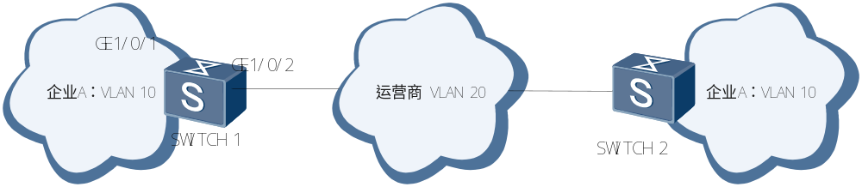

场景配置思路
采取如下的思路来配置QinQ在SWITCH1上的部署情况
            - 配置VLAN以及接口，使企业能够通过Switch访问网络。
            - 在Switch上配置基于IP进行流分类的匹配规则，流行为配置增加一层vlan tag。
            - 将流行为跟流分类绑定为流策略，应用在入接口方向。

配置举例
            - 创建VLAN并配置各接口
# 创建VLAN 10、20。
< Switch > system-view
[Switch] vlan batch 10 20
# 将接口GE1/0/1、GE1/0/2、的接入类型分别配置为hybird，并分别将接口GE1/0/1加入VLAN 10，vlal；接口GE1/0/2加入VLAN 20。
[Switch] interface gigabitethernet1/0/1
[Switch-GigabitEthernet1/0/1] port hybrid tagged vlan 10
[Switch-GigabitEthernet1/0/1] port hybrid untagged vlan 20
[Switch-GigabitEthernet1/0/1] quit
[Switch] interface gigabitethernet1/0/2
[Switch-GigabitEthernet1/0/2] port hybrid tagged vlan 20
[Switch-GigabitEthernet1/0/2] quit
            - 配置流分类
#在Switch上创建流分类c1，对10.10.10.1/24网段的用户添加一层VLAN tag。
[Switch]acl 3000
[Switch -acl-adv-3000]rule 1 permit ip source 10.10.10.1 0.0.0.255
[Switch -acl-adv-3000]quit
[Switch] traffic classifier c1
[Switch-classifier-c1] if-match acl 3000
[Switch-classifier-c1] quit
            - 配置流行为
# 在Switch上创建流行为b1，对报文添加一层tag。
[Switch] traffic behavior b1
[Switch-behavior-b1] nest top-most vlan-id 20
[Switch-behavior-b1] quit
            - 配置流策略
#在Switch上创建流策略，将流分类跟流行为进行绑定，并应用到接口GE1/0/1和GE1/0/2。
[Switch] traffic policy p1
[Switch-trafficpolicy-p1] classifier c1 behavior b1
[Switch- trafficpolicy-p1] quit
[Switch] interface gigabitethernet 1/0/1
[Switch-GigabitEthernet1/0/1] traffic-policy p1 inbound
[Switch-GigabitEthernet1/0/1] quit
            - 验证配置结果
#查看流分类流行为流策略的应用情况。
[Switch] display traffic classifier user-defined
User Defined Classifier Information:
Classifier: c1
Precedence: 60
Operator: OR
Rule(s) : if-match acl 3000
Total classifier number is 1

[Switch] display traffic behavior user-defined
User Defined Behavior Information:
Behavior: b1
Nest:
Nest top-most vlanid 20
Total behavior number is 1
[Switch] display traffic policy user-defined p1
User Defined Traffic Policy Information:
Policy: p1
Classifier: c1
Operator: OR
Behavior: b1
Nest:
Nest top-most vlanid 20
[Switch]display traffic-policy applied-record p1
-------------------------------------------------
Policy Name: p1
Policy Index: 8
Classifier:c1 Behavior:b1
-------------------------------------------------
*interface GigabitEthernet1/0/1
traffic-policy p1 inbound
slot 1 : success
-------------------------------------------------
Policy total applied times: 1.

----结束
配置文件
Switch的配置文件
#
sysname Switch
#
vlan batch 10 20
#
acl number 3000
rule 1 permit ip source 10.10.10.0 0.0.0.255
#
traffic classifier c1 operator or precedence 60
if-match acl 3000
#
traffic behavior b1
nest top-most vlan-id 20
#
traffic policy p1
classifier c1 behavior b1
#
interface GigabitEthernet1/0/1
port hybrid tagged vlan 10
port hybrid untagged vlan 20
traffic-policy p1 inbound
#
interface GigabitEthernet2/0/1
port hybrid tagged vlan 20
#
return

开局注意事项

注意事项1：关注框交换机部署的traffic-policy是否应用成功
详细说明：框式交换机V100R002版本对于下发失败的traffic-policy也会生成配置，同时无任何提示信息，容易误解为已经应用成功。
根因说明：框式交换机V100R002版本新增流策略动态刷新功能，此功能需要即使在应用策略不成功时也生成配置信息，但是实现时只将应用失败记录到日志中，并未将失败信息屏显。
判断方法：[Quidway]display traffic-policy xxx applied-record
建议方案：通过判断方法中的命令检查策略是否应用状态为success。
涉及版本：框式交换机V100R002

注意事项2：通过ACL对FTP/Telnet/SSH登录用户进行控制，与ACL不匹配的报文都会丢弃。
详细说明：当ACL被上层软件引用，对FTP/Telnet/SSH登录用户进行控制时，如果报文没有与ACL中的规则匹配，会拒绝报文通过。
根因说明：ACL分为硬件ACL跟软件ACL，硬件ACL是下发在芯片中来实现的，通常是通过配置流策略来下发，当数据不命中ACL时，ACL不会改变报文的转发行为。当ACL被上层软件引用，对FTP、Telnet或者SSH登录用户进行控制时，如果报文没有与ACL中的规则匹配，会拒绝报文通过。两者的表现形式不一样，有可能被误用。
判断方法：[Quidway]display acl xxx
建议方案：在FTP/Telnet/SSH中绑定ACL时，通过上述命令查看ACL的具体配置。
涉及版本：所有版本

故障处理指导

故障处理概述
ACL的特性是开局时常用的特性之一，在应用中经常碰到的问题包括报文过滤不生效、流量重定向不生效。本章针对这两种现象介绍一下ACL特性的定位方法。

故障现象1:配置报文过滤不生效

故障现象描述
现网中配置流量过滤的业务，对指定的流量允许通过，对其他的流量丢弃，但是在网络中发现实际上流量转发不符合要求。

定位思路说明
采用如下定位思路定位报文过滤不生效的问题：
            - 检查端口配置信息是否能达到流量过滤的目的，涉及到网段的掩码是否正确，流策略是否应用成功等；
            - 检查是否有其他的配置导致报文流量转发不成功；
            - 配置流量统计，流分类匹配指定报文，确认在入端口是否收到报文。
            - 配置流量统计，流分类匹配指定报文，确定报文是否达到出端口

定位流程
              - 流量过滤不生效定位流程图
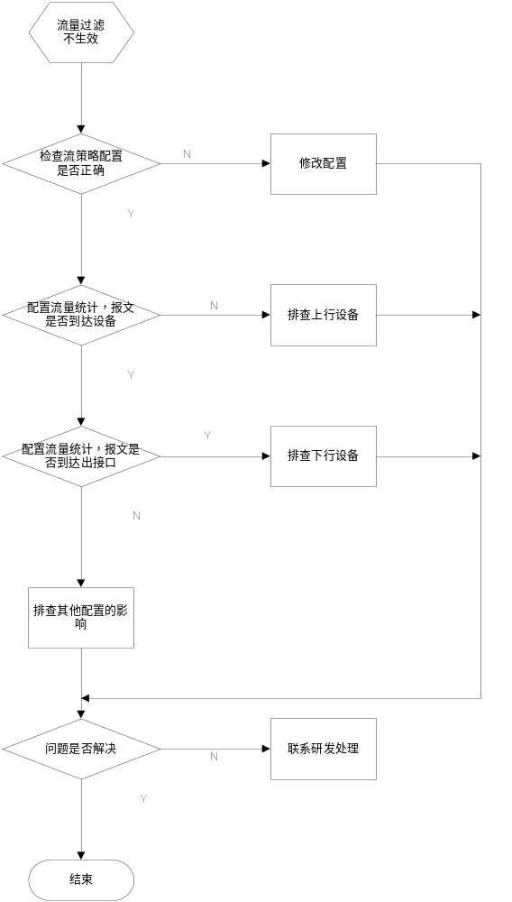

定位步骤
            - 检查流策略配置
检查流策略配置，如果流分类有匹配acl的，排查ACL是否配置成功，流分类的逻辑关系是否正确，流分类中匹配的信息是否涉及到二三层，如果涉及到二三层信息流策略选组是否符合要求，流策略是否应用成功。
<Switch> display acl
<Switch> display traffic classifier user-defined
<Switch> display traffic behavior user-defined
<Switch> display traffic policy user-defined
            - 配置流量统计确认设备是否收到报文
流量统计配置方法，流分类中配置匹配对应的报文信息，流行为中配置为统计，以统计源IP为192.168.0.1的报文为例，配置文件如下。
#
acl number 3000
rule 1 permit ip source 192.168.0.1 0
#
traffic classifier test operator and
if-match acl 3000
#
traffic behavior test
statistic enable
#
traffic policy test
classifier test behavior test
#
interface GigabitEthernet0/0/1
traffic-policy test inbound
#
查看能否统计到对应优先级的报文，如果能统计到，说明源IP为192.168.0.1的报文已经到达本设备，否则报文没有到达本设备。
display traffic policy statistics interface GigabitEthernet 0/0/1 inbound
Interface: GigabitEthernet0/0/1
Traffic policy inbound: test
Rule number: 1
Current status: OK!
Board : 0
Item Packets Bytes
---------------------------------------------------------------------
Matched 0 -
+--Passed 0 -
+--Dropped 0 -
+--Filter 0 -
+--URPF - -
+--CAR 0 -
            - 配置流统计确认报文是否已经发到出接口
流量统计配置方法如第二步，将该流策略应用到出端口的出方向。
#
acl number 3000
rule 1 permit ip source 192.168.0.1 0
#
traffic classifier test operator and
if-match acl 3000
#
#
traffic classifier test operator and
if-match 8021p 3
#
traffic behavior test
statistic enable
#
traffic policy test
classifier test behavior test
#
interface GigabitEthernet0/0/2
traffic-policy test outbound
#
查看能否统计到对应优先级的报文，如果能统计到，说明报文已经发出去了，否则报文在本设备内丢弃了。
display traffic policy statistics interface GigabitEthernet 0/0/2 outbound
Interface: GigabitEthernet0/0/2
Traffic policy outbound: test
Rule number: 1
Current status: OK!
Board : 0
Item Packets Bytes
---------------------------------------------------------------------
Matched 0 -
+--Passed 0 -
+--Dropped 0 -
+--Filter 0 -
+--URPF - -
+--CAR - -
            - 排查是否还有其他配置，会影响到报文的转发
这一步主要已经判定报文在设备内被丢掉后，查看其他配置对报文转发的影响，这个排查也就是看整机的配置中，有哪些配置跟流分类中的信息相吻合，VLAN接口下存在哪些会影响到报文转发的配置。
----结束

故障现象2:配置流策略重定向下一跳不生效如何定位

故障现象描述
客户配置流策略将流量重定向下一跳，让流量按指定路径转发，配置后发现重定向下一跳不生效。

定位思路说明
采用如下定位思路定位重定向下一跳不生效的问题：
            - 检查流策略配置是否正功；
            - 检查下跳是否存在；
            - 配置流量统计，确认报文是否进来。

定位流程
              - 重定向下一跳不生效定位流程
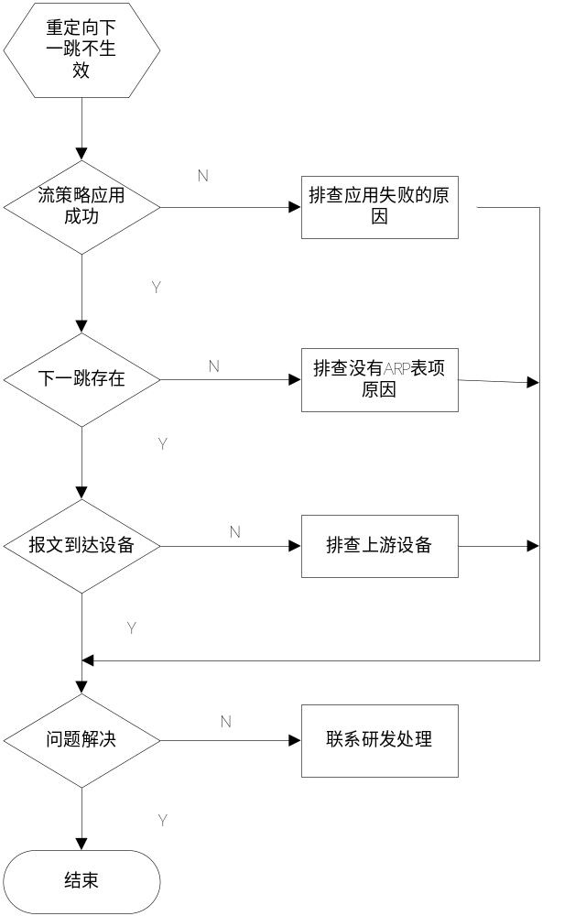

定位步骤
            - 检查流策略配置是否正功
查看方法：
display traffic-policy test applied-record
-------------------------------------------------
Policy Name: test
Policy Index: 1
Classifier:test Behavior:test
-------------------------------------------------
*interface GigabitEthernet0/0/1
traffic-policy test inbound
slot 0 : success
            - 检查下一跳是否存在
根据出端口检查下一跳是否存在，如果下一跳不存在，则重定向是不生效的。需要确认下行设备为什么没有发出ARP报文。
display arp interface GigabitEthernet 0/0/10
IP ADDRESS MAC ADDRESS EXPIRE(M) TYPE INTERFACE VPN-INSTANCE
VLAN
------------------------------------------------------------------------------
------------------------------------------------------------------------------
Total:0 Dynamic:0 Static:0 Interface:0
            - 配置流统计确认报文是否收到
只需要在已配置的重定向流策略对应的流行为中增加统计使能即可，然后查看是否能够统计到报文，如果能统计到报文，说明有报文进来，如果内统计不到，说明上行设备没有报文进来。
----结束

信息采集方法
如果根据定位指导仍然无法定位现网问题，在问题反馈到研发时，请反馈以下信息（对于涉及非华为设备的，请按照对应的命令手册采集相关信息）：

网络拓扑
在反馈网络拓扑信息时，需要细化到设备名、系统MAC、互联端口名。

display命令列表
命令 | 说明
display version | 采集版本信息
display device | 采集设备状态信息
display patch-information | 采集补丁信息
display cpu-usage （slot slot-id） | 采集CPU使用率
display memory-usage （slot slot-id） | 采集内存使用率
display current-configuration | 采集整机配置
display interface | 采集所有端口的流量（采集两次，每隔5分钟采集一次）
display traffic policy statistics interface GigabitEthernet 0/0/x inbound/outbound | 检查流量统计
display arp interface GigabitEthernet 0/0/x | 检查端口下的ARP信息

收集交换机日志和诊断日志信息：
框式交换机
- 诊断信息的收集方法：
display diagnostic-information
- 日志文件和诊断日志：
- Step 1: 普通模式下使用save logfile命令保存配置文件。
- Step 2: 隐藏模式（V2R1版本后的诊断模式下）使用save diag-logfile保存诊断日志文件。
- Step 3: 在PC上启动FTP Server，将主用日志文件和诊断日志文件取回PC。
：
- S9700，S7700系列框式交换机主用主控板的日志文件在Cfcard:/logfile路径下，备用主控板的日志文件在slave#cfcard:/logfile目录下。
- 相应的日志文件名称为：
版本信息 | 日志文件 | 诊断日志
V100R002 | log.txt | diag.txt
V100R003 | log.log | log.dblg
V100R006 | log.log | log.dblg
V200R001 | log.log | log.dblg
- 主用主控板的日志文件和诊断日志文件必须采集，如果故障涉及主备倒换，备用主控板复位等故障，则必须采集备用主控板的日志文件和诊断日志。如果涉及集群系统的分裂等故障，需采集所有4块主控板中的日志和诊断日志。
- 当日志文件的大小超过阈值时，交换机会自动将日志文件归档，并以zip文件的格式保存。如：2012-11-27.05-00-25.log.zip，2012-11-15.05-22-32.diag.zip分别为归档的日志文件和归档的诊断日志。其中文件名表示归档的时间，因此必须采集问题故障时刻的日志和诊断日志。
- 如果无法使用FTP服务器，需要使用more命令采集，如：more log.log。V100R003及之后版本的诊断日志需要在使用display diag-logfile 命令(V100R003/V100R006在隐藏模式下，V200R001及之后版本在诊断模式下)收集，如：display diag-logfile cfcard:/logfile/log.dblg。如果日志文件较大，采集时间会非常长，建议尽量使用FTP下载日志文件。
盒式交换机
- 诊断信息收集：
display diagnostic-information
- 日志：
V100R003和V100R005版本：
- Step 1: 使用display logbuffer收集缓存日志
- Step 2: 使用display trapbuffer收集设备告警缓存信息
盒式交换机V100R006版本开始加入了日志文件记录功能，故需要采集日志文件。
- Step 1:普通模式下使用save logfile命令保存下设备的配置文件。
- Step2: 在PC上启动FTP Server，将主用日志文件和诊断日志文件取回PC。
：
- 盒式交换机的日志文件在flash:/syslogfile和flash:/resetinfo目录下。
- 集群系统中，如果涉及分裂和复位故障，需要收集所有相关设备中的日志文件。
- 盒式交换机日志文件信息比较少，请将syslogfile和resetinfo目录所有文件返回研发分析。
- 如果设备上不存在syslogfile或者resetinfo，可能是部分形态设备由于硬件限制没有日志记录，可以不采集。

典型故障案例

故障案例1:配置流量过滤后流量不按预期转发故障案例

故障现象描述及组网
如图所示：客户端为每个接口一个vlan，用户都是属于192.167.0.1/16网段中的，配置了ACL，要求禁止客户端IP相互访问，但是配置之后，发现应该禁止的报文在交换机设备上还是可以转发出去。
              - 流量过滤失效组网示意图
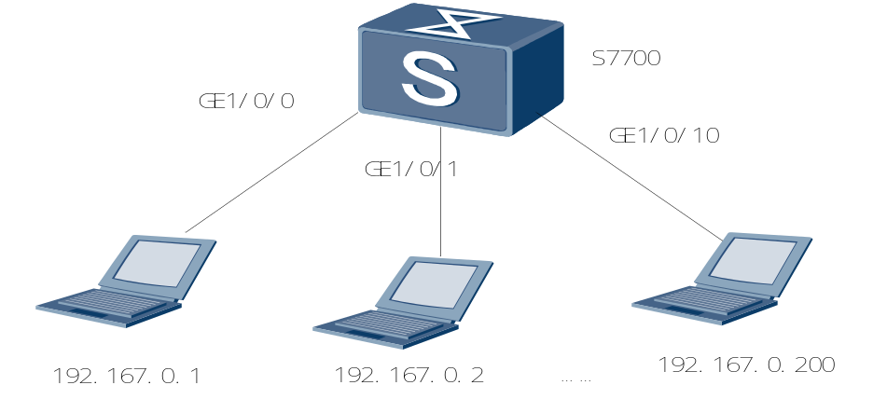

相关配置
acl number 3999
rule 0 permit ip destination 192.167.0.0 0.0.255.255
#
traffic classifier denyacl operator or precedence 65535
if-match acl 3999
#
Traffic behavior deny
Deny
#
Traffic policy miwangacl
Classifier denyacl behavior deny
#
user-bind mac-address 286e-d488-cf71 interface gigabitethernet 1/0/1

interface GigabitEthernet1/0/0
description connect N001
port link-type access
port default vlan 1150
traffic-policy miwangacl inbound
port-mirroring to observe-port 1 inbound
port-mirroring to observe-port 1 outbound
#
interface GigabitEthernet1/0/1
description connect N002
port link-type access
port default vlan 1160
traffic-policy miwangacl inbound
port-mirroring to observe-port 1 inbound
port-mirroring to observe-port 1 outbound
ip source check user-bind enable
#
interface GigabitEthernet1/0/2
description connect N003
port link-type access
port default vlan 1170
traffic-policy miwangacl inbound
port-mirroring to observe-port 1 inbound
port-mirroring to observe-port 1 outbound

问题根因说明
静态绑定表会下发ACL规则，在S7700上，业务特性的优先级是高于用户ACL的，流量同时匹配了用户ACL跟静态绑定表，两者动作冲突，优先级高的生效，流量进行转发。

问题判断方法
            - 查看配置，流策略是否应用成功。
            - 流量转发出去，查看本机是否有影响到报文转发的配置。

解决方案
升级版本进行解决。流行为配置了deny，会下发规则动作为drop， 静态绑定表在V2R1之前的版本会下发dropcancle的动作，这两个动作是有冲突的，S77上的业务特性比用户ACL的优先级要高，导致静态绑定的配置生效，流量转发，在V2R1版本开始，静态绑定表ACL规则只匹配IP/VLAN/MAC等信息，不再下发动作，这样流量同时命中用户ACL跟绑定表的规则，但是绑定表没有动作，就不存在动作冲突情况，执行用户ACL的动作，流量被丢弃。

经验总结
流量过滤不生效，需要排查是否本机配置了其他特性导致了流量转发发生了变化。

故障案例2:配置重定向下一跳导致业务不通的故障案例

故障现象描述及组网
在交换机S7706上配置流策略重定向下一跳，客户希望源IP为100.25.8.10报文经过S7706后向192.168.15.20的地址进行转发，但是实际上192.168.15.20地址并没有收到对应的报文。
              - 重定向下一跳不生效组网示意图
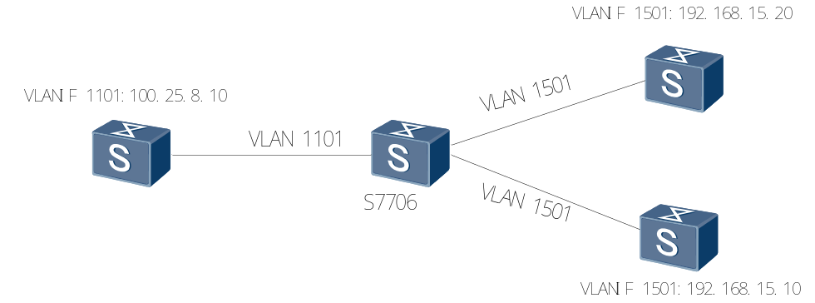

相关配置
acl number 3100
rule 1 permit ip source 100.25.8.10 0

traffic classifier tcCorpApnRadiusUp precedence 100
if-match acl 3100

traffic classifier tcCorpApnSvr1101 precedence 1101
if-match vlan-id 1101

traffic behavior bCorpApnRadius1101
redirect vpn-instance CorpApn1101 ip-nexthop 192.168.15.20

traffic behavior bCorpApnSvr1101
redirect vpn-instance CorpApn1101 ip-nexthop 192.168.15.10

traffic policy tpCorpApn1101
classifier tcCorpApnRadiusUp behavior bCorpApnRadius1101
classifier tcCorpApnSvr1101 behavior bCorpApnSvr1101

vlan 1101
traffic-policy tpCorpApn1101 inbound

问题根因说明
该问题是由于下一跳不存在以及流策略配置为auto模式导致ACL匹配与预期不符合。

问题判断方法
            - 检查重定向流策略是否配置成功。
display traffic-policy applied-record tpCorpApn1101
--------------------------------------------------
Policy Name: tpCorpApn1101
Policy Index: 10
Classifier:tcCorpApnRadiusUp Behavior:bCorpApnRadius1101
Classifier:tcCorpApnSvr1101 Behavior:bCorpApnSvr1101
-------------------------------------------------
*vlan 1101
traffic-policy tpCorpApn1101 inbound
slot 1 : success
slot 3 : success
slot 4 : success
-------------------------------------------------
Policy total applied times: 1.
            - 检查重定向下一跳是否存在，如下说明下一跳不存在
display arp interface Vlanif 1501
IP ADDRESS MAC ADDRESS EXPIRE(M) TYPE INTERFACE VPN-INSTANCE
VLAN/CEVLAN
------------------------------------------------------------------------------
192.168.15.1 101b-5498-000f I - Vlanif1501
------------------------------------------------------------------------------
Total:1 Dynamic:0 Static:0 Interface:1
            - 检查发现由于下行设备配置不对导致没有发出该ARP报文，无法生成下一跳，修改下行配置，设备学到ARP表项生成下一跳，但是发现报文向192.168.15.10所在端口转发，而没有向192.168.15.20所在端口转发，这个表明报文是匹配的是classifier tcCorpApnRadiusUp behavior bCorpApnRadius1101，原因是报文都是携带VLAN 1101，流策略默认是auto模式，二层ACL在框式设备上优先级高于三层ACL。
----结束

解决方案
            - 修改下行设备配置使下行设备能够发出ARP报文。
            - 修改流策略为config模式。

经验总结
- 配置classifier的优先级不能代表报文匹配的先后顺序。
- 重定向下一跳没有流量，查看ARP是否学到。
- 对于希望按照配置顺序来匹配报文时，在配置流策略时指定match-order为config模式。

FAQ

S7700/S9700是否支持跨板重定向，如何配置跨板重定向？
S7700和S9700可以支持入方向的跨板重定向，而且重定向可以基于某条特定的流进行，重定向报文的输出方向，可以是输出到CPU、其他端口、其他IP地址。重定向的配置如下：
配置ACL规则：
[Quidway] acl number 3000
[S7700-acl-adv-3000] rule 0 permit ip source 192.168.1.1 0
配置分类器：
[Quidway] traffic classifier 3000
[QUIDWAY-classifier-3000] if-match acl 3000
配置流动作：
[Quidway] traffic behavior 3000
[Quidway-behavior-3000] redirect interface GigabitEthernet 4/0/0
配置流策略：
[Quidway] traffic policy 3000
[Quidway-trafficpolicy-3000] classifier 3000 behavior 3000
端口下发流策略：
[Quidway-GigabitEthernet3/0/0] traffic-policy 3000 inbound

测试CAR限速时常不准，怎么回事？
一般都是帧间隙、VLAN Tag的问题，交换机CAR是包括帧间隙、VLAN Tag的长度的，建议测试时使用报文长度比较大的报文（1000字节以上）进行测试，可以削弱帧间隙、VLAN Tag的影响。
CAR计算时是包括帧间隙和VLAN Tag的，如果报文没有VLAN Tag进入芯片，例如64bytes的报文，则一般情况下帧间隙为20bytes，VLAN TTag为4 bytes，所以实际计算总长度为64+20+4=88Bytes，也就是所实际上是按照88bytest每个报文来计算的，这样会导致计算的速率不准确。如果使用较长的报文，则20+4bytest在整个报文中所占比就很小，对速率的影响也就比较小，也就更精确。

S系列交换机策略路由是如何转发的？
交换机在执行策略路由时采用弱策略，即下一跳失效，匹配路由转发。
从V1R6版本开始策略路由支持多个下一跳，当存在多个下一跳时，设备按照主备方式对报文进行重定向转发。一个流行为中最多可以配置4个下一跳，设备根据下一跳的配置顺序确定主备链路，配置在前面的下一跳IP地址优先级高，配置的第一个下一跳IP地址作为主用链路，其它链路作为备用链路。当主用链路Down掉之后，则自动选取优先级高的下一跳作为新的主链路。

流行为里面没有配置deny，但是流量为什么被deny了？
可能原因：如果规则中匹配了ACL，并且ACL里面配置了deny，即使行为里面配置了permit，最终动作也是deny。traffic-policy引用acl场景时，acl中rule里面的permit/deny生效，结合behavior中的permit/deny共同作用，两个中如果有一个deny，实际执行deny动作。

如何使用用户自定义ACL？
交换机在V100R005版本之后提供了用户自定义ACL，使用这种ACL可以去匹配报文的任何一连续片段。用户自定义ACL提供了如下几种匹配基准：
- l2-head
- ipv4-head和ipv6-head
- l4-head
使用时，分别从上述基准位置开始，偏移offset个字节后，匹配4个字节长度的一串报文字符。匹配的报文字符串必须为4个字节，偏移字节数按照命令行提示填写即可。
例如匹配ipv4 ttl=1的报文，配置如下：
[Quidway] acl 5000
[Quidway-acl-user-5000] rule permit ipv4-head 0x01000000 0xff000000 8
其中，8是TTL字段在IPv4报文头中的偏移位置。TTL字段占1个字节，0x01000000指从IPv4报文头偏移8位后对应的TTL=1字段。

如何了解ACL资源的使用情况？
在交换机设备上可以输入display acl resource [ slot slot-id ]查看当前设备的ACL资源使用情况。
例如：查看3号槽位的ACL资源使用情况
< Switch >display acl resource slot 3
Slot 3
Vlan-ACL Inbound-ACL Outbound-ACL
----------------------------------------------------------------------------
Rule Used 10 329 3
Rule Free 2038 7863 1021
Rule Total 2048 8192 1024

Meter Used 0 58 0
Meter Free 0 8134 1024
Meter Total 0 8192 1024

Counter Used 0 59 1
Counter Free 0 8133 1023
Counter Total 0 8192 1024
----------------------------------------------------------------------------
其中各字段的含义如下表所示：
项目 | 描述
Slot | 槽位号。
Vlan-ACL | VLAN内的ACL处理器。
Inbound-ACL | 上行ACL处理器。
Outbound-ACL | 下行ACL处理器。
Rule Used | 使用的ACL规则数。
Rule Free | 空余的ACL规则数。
Rule Total | ACL规则总数。
Meter Used | 使用的Meter资源数。
Meter Free | 空余的Meter资源数。
Meter Total | Meter资源总数。
Counter Used | 使用的计数器资源数。
Counter Free | 空余的计数器资源数。
Counter Total | 计数器资源总数。

- 缩略语
ACL | Access Control List | 访问控制列表
CAR | Committed Access Rate | 承诺访问速率

